低碳环保缝隙式排水沟
—上海向真新材料科技有限公司：地面排水系统专家13917987669，021-54953287

缝隙式线性排水系统起源于欧洲国家，具有良好的排水能力，非常适于安装在对铺装要求比较高的场所。 该系统可与几乎所有的地面铺装材料搭配使用,并且具有良好的承重性能，可用于中型车辆行驶区域。缝隙式排水系统由钢制缝隙式盖板、树脂混凝土排水沟底座、跌水井和检修口组成的模块集成式排水系统。
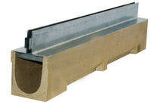
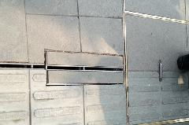

树脂混凝土缝隙式排水沟的材质：树脂混凝土沟槽、不锈钢或镀锌钢缝隙盖板。产品特点：沟槽表面光滑、排水性能好，抗老化、抗腐蚀性、寿命长，重量轻、承载能力强，安装简单方便，对人工地面进行美观设计，现代化设计观念的地面排水系统。
排水效率高且不易察觉的线性排水缝，特别适用于风景式设计或石板广场、步行区，不影响地面铺装的美观效果，可以和所有的地面材料和谐组合。
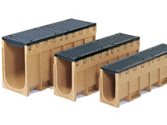

产品特点
● 具有重量轻、安装容易、承载能力强；
● 寿命长：抗老化、稳定性好，抗冻性及抗化学腐蚀性强；
● 表面光滑，排水性能好，水吸收渗透率低；
● U型断面可增大排水能力，加强自净功能；
● 快速安装、安装费用廉价；
● 对人工地面进行美观设计；
● 排水沟标准长度：500mm和1000mm；
● 排水沟底部预留管道接口；
按照欧洲标准EN1433标准生产。
产品优点:
● 在铺装地面形成排水效率高且不易被查觉的线性排水缝;
● 不影响地面铺装的美观效果;
● 安装快捷，缩短施工工期;
●可降低排水系统堵塞风险;
● 清洗检修口盖板可填充铺装材料，不影响地面铺装效果且便于对排水系统清理维护;
● 产品生命周期长且维护成本低.

